Муниципальное бюджетное общеобразовательное учреждение
Рождественская средняя общеобразовательная школа
Муниципальный конкурс
проектных и исследовательских работ
обучающихся Фировского района «Везде исследуйте всечасно…»

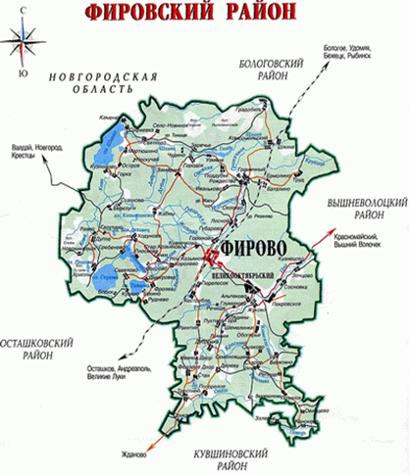

Исследовательская работа
Топонимы
Фировского района
Работу выполнила:
учащаяся 8 класса
Нойкина Алена
Руководитель:
учитель географии
Сафонова Елена Васильевна

с. Рождество
2017 год
Содержание

Введение……………………………………………………………………..3
Цели, задачи, актуальность выбранной темы………………………………4
Методика выполнения работы……………………………………………4
Глава 1. Что изучает наука «топонимика»? ………………………….5
Глава 2. Типы топонимов Фировского района………………………6
Заключение…………………………………………………………………7
Приложение
Задание для любознательных…………………………………………....10
Список литературных источников ……………………………………..12

ВВЕДЕНИЕ
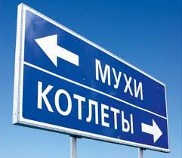
Взгляните на географическую карту, она вся испещрена названиями стран, морей, островов, рек, озёр, городов. И это только малая часть существующих топонимов. Свои имена имеют и очень мелкие объекты: леса, луга, поля, болота, изгибы и затоны рек, холмы и ямы, балки, части сёл и деревень. Такие названия, как правило, не зафиксированы в географических справочниках и редко встречаются в письменных документах, их хорошо знают лишь местные жители. В каждом селе можно записать, обычно, десятки таких названий.
Все географические названия имеют свой смысл. Никакой народ не называл реку, озеро или селение «просто так», случайным сочетанием звуков. Названия могут рассказать о древних обычаях, о том, чем занимались и чем жили наши предки. Из названий можно узнать и о том, какова была природа той или иной местности в прошлые века, какие здесь росли деревья и травы, какие звери и птицы водились в лесу. За каждым словом стоят удивительные истории, часто легенды, а иногда и курьёзы.

Я живу в селе Рождество Фировского района. Это мой родной край, моя малая Родина, поэтому я задалась вопросом: «А что стоит за географическими названиями окрестных деревень, т.е. топонимами»?

Актуальность темы состоит в том, что каждый человек должен знать о том месте, где он родился и живёт сейчас. В любой стране у каждого человека есть маленький уголок – поселок, улица, дом, где он родился и вырос. А из множества таких маленьких родных уголков и состоит наша общая великая Родина.
Объектом исследования я избрала географические названия населенных пунктов Фировского района. Главная гипотеза заключается в предположении, что топонимы отображают особенности географических объектов, исторических событий, конкретных личностей
Цель:
- собрать и изучить типы топонимов Фировского района их происхождения и значение.
Задачи:
- Изучить теоретические основы науки топонимики.
- Изучить картографические и иные источники информации.
- Классифицировать и систематизировать сведения по топонимическим названиям населенных пунктов.
Методы исследования:
- картографический – изучение и анализ карты Фировского района;
- аналитический - анализ научной литературы и полученных результатов;
- выступление на исследовательской конференции, разработанное с помощью научного руководителя.
Данная работа имеет конкретное практическое значение и может быть использована на уроках географии при изучении родного края, а также как отдельная презентация, носящая исследовательско - краеведческую направленность.

ГЛАВА 1. ЧТО ИЗУЧАЕТ НАУКА «ТОПОНИМИКА»?
Значение, происхождение, изменение географических названий изучает наука топонимика.
Образное определение топонимики принадлежит русскому языковеду, критику Николаю Ивановичу Надеждину (1804–1856), который писал: «Первой страницей истории должна быть географическая ландшафтная карта, должна не только как вспомогательное средство, чтобы знать, где что случилось, но как богатый архив самих документов, источников».
Топонимика (от греч. (topos) — место и (ōnoma) — имя, название) — наука, изучающая географические названия, их происхождение, развитие, современное состояние, написание и произношение. Топонимика является интегральной научной дисциплиной, которая находится на стыке трёх областей знаний: географии, истории и лингвистики.
Топонимика тесно связана с географией: изучать названия объектов можно лишь тогда, когда ясно представляешь себе эти объекты. Несомненна связь топонимики и с историей: народы уходят, переселяются, но данные ими названия гор, рек, озер остаются в памяти тех народов, которые пришли им на смену, во многих географических названиях сохраняются воспоминания об исторических событиях.
Топонимия — совокупность названий на какой-либо территории. Это важный источник для исследования истории языка, часто восходят к языкам - народов, живших на данной территории, помогает восстановить черты исторического прошлого народов, определить границы их расселения, очертить области былого распространения языков, географию культурных и экономических центров, торговых путей.
Микротопонимия - совокупность местных географических названий для небольших объектов, известных только местным жителям: урочищ, ключей, омутов, с.-х. угодий и т.п.
Топонимика – важнейший элемент краеведческой работы. Она служит прекрасным средством стимулирования интереса к изучению прошлого и настоящего края путем поиска связей между географическими условиями местности и отражением их в географических названиях

ГЛАВА 2. ТИПЫ ТОПОНИМОВ ФИРОВСКОГО РАЙОНА

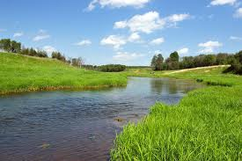
Названия населенных пунктов Фировского района появлялись по разным причинам. На это оказала влияние окружающая природа, животный и растительный мир, рельеф, гидрология, занятия населения. Особую группу представляют названия, появившиеся после победы Октябрьской революции 1917 года. Выделяются несколько типов:
- Произошедшие от гидронимов— названия населенных мест, происходящих от водных объектов: морей, рек, озёр, ручьёв, протоков.
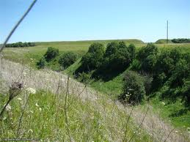
- Антропонимы - название населенных мест, происходящее от единичных имен собственных или совокупности имён собственных, идентифицирующих человека или от названий человеческих качеств, черт характера.
- Произошедшие от оронимов — название населенных мест, происходящих от всех положительных и отрицательных форм рельефа, независимо от их размеров.
- Флористические - название населенных мест, происходящие от преобладающих видов растений данной местности.
- Фаунистические - название населенных мест, происходящие от названий животных.
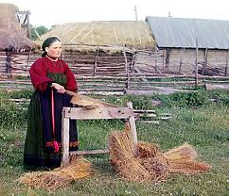
- Религиозные - названия, произошедшие от церковных праздников, имен святых.
- По характеру занятий населения.
- Возникшие после победы социалистической революции 1917 года.
Типы топонимов | Примеры названий населенных пунктов Фировского района
Произошедшие от гидронимов | Заречье, Глыби (глубина), Остров, Озерёво, Речище, Узмень (узкое место реки)
Антропонимы | Софиевка, Кузино, Федоров двор, Иваново двор, Ермолино, Семёновщина, Дмитровка, Романиха, Иваньково, Баталино, Савелово
Произошедшие от оронимов | Пухтина гора ,Плосково, Горка, Обогорье, Каменка, Гребенево
Флористические | Яблонька, Поддубье, Букино, Березуги, Дерева, Ракитня, Сосновка, Репище, Дубровка, Перелесок, Лесной, Залесье, Дупле, Трестино, Лядины
Фаунистические | Кузнечково, Жуково, Теляково , Уткино
Религиозные | Рождество, Покровское, Святково
По характеру занятий населения | Нескучай, Кузнецово, Горшково, Жары ( подсечное земледелие)
Возникшие после победы социалистической революции 1917 года | Велиооктябрский, Труд, Комсомольский, Коммуна

Обращаясь к различным источникам информации, выяснила, что часто встречающие слова «гарь» и «жар» связаны с распространением подсечного земледелия (деревня Жары).
В славянских языках широко распространены термины «гай» и «бор» означающие лес.
Название Трестино, видимо, произошло от зарослей трестой, тростником.
Слово «ляда» (деревня Лядины) означало в старину поле, поросшее молодым лесом.
Деревенька Фировка была известна с 18 века и получила название от бытовой формы личного имени одного из первых поселенцев (Ферапонт, Фирс, Порфирий). Деревня стала первой улицей поселка Фирово, который возник в 1902 года при железнодорожной станции ветки Бологое – Полоцк.
Названия населенных пунктов могли усложняться и изменяться по ошибке писцов, писавших порой на слух. Или в советское время, когда из алфавита убирали букву «ять». Из-за таких изменений многие топонимы до сих пор объяснить сложно.

ЗАКЛЮЧЕНИЕ
Итак, я изучила толкование - "имен мест" (так переводится слово "топонимика"). И выяснила, что это интересная наука, которой могут заниматься и географы, и лингвисты, и историки. В результате своего исследования я пришла к следующим выводам:
-названия населенных пунктов Фировского района имеют разное происхождение, но преобладающими являются названия имеющие флористическое происхождение.
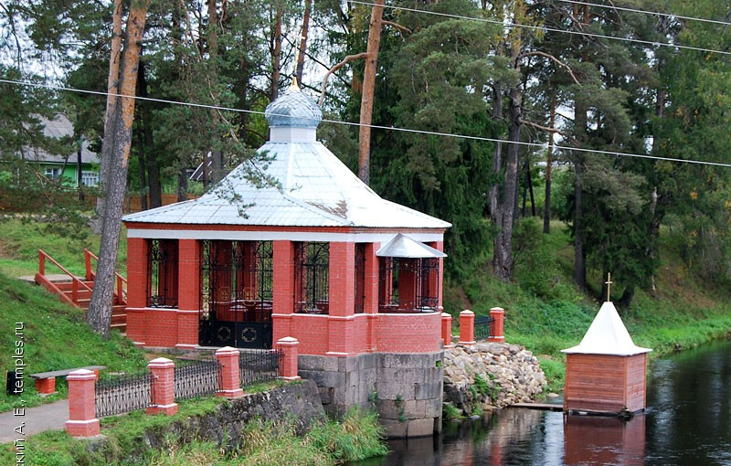
- название нашего села Рождество имеет происхождение религиозное. А его предшествующее «Холуи» было названо по названию рыбацкого грузила, что свидетельствует о занятии рыболовством местных жителей. Мне современное название нравится больше. Своему красивому названию село обязано Екатерине Великой, которая проезжая из Петербурга в Москву завернула в село Холуи по просьбе местных землевладельцев. Проезжая в карете по мосту через реку Граничная, любуясь красивыми местами, она велела остановиться у часовни Рождества Богородицы, что располагалась на левом берегу реки. Здесь был отслужен молебен при личном участии государыни. Вернувшись в столицу, она вспомнила это село и впервые назвала его так, как и называлась часовня - Рождество Богородицы. Так и написала в документе: «Холуи – Рождество тож».
- осталась большая часть названий населенных пунктов Фировского района, происхождение которых мне непонятно.
Самый главный вывод заключается в том, что топонимику важно и полезно знать каждому человеку, потому что это история нашего родного края. Мы должны ее знать и предавать потомкам. Это и есть проявление любви к своей малой Родине.
Приложение

Найди в тексте 24 названия населенных пунктов Фировского района
Письмо от неизвестного друга.
Привет вам, дорогие друзья!
Живу я от вас далеко. Городок наш небольшой. Народ у нас добрый и дружный. Рядом протекает небольшая, но очень живописная река.
Одна проблема, трудно бывает выбраться. Рядом лес, а вдоль лесной полосы лежит дорога, которая соединяет старое, забытое село Порфирово и село Нов. Иноки из монастыря, расположенного в нем, в черных одеждах ходят по этой дороге. Дерева столетних дубов стоят у входа в Иванов двор. Говорят, их посадил сам конструктор Королев. Однако, в это нелегко поверить, потому что от дома этого Ивана осталось только погорелое место.
Еще в нашем местечке останавливался маршал Жуков. Он вместе с армией проходил мимо наших мест, а кузнец Оводин подковал ему коня.
Еще мы в свой школьный музей собираем материал о первых коммунарах, которые организовали колхоз. Одним из первых, кто в те далекие 20-е годы вступил в колхоз в живых сейчас остался только Паша Федоров. Двор его почти развалился, он был самым бедным в деревне и поэтому ничего не принес в общую кучу.
Небольшой перелесок окружает островок красных ракит. Няни любят приводить сюда детей. В дупле возле моего дома живет семья белок, они такие ручные, что берут корм прямо из рук.
В этом году впервые зацвела яблонька в нашем саду. Там, где улица Заречная, есть маленький водоем. В этом озере водится много жаб. Нынче, когда в нем произошел большой рыбный замор, и новых рыб еще не запустили, там благоденствуют жабы и другие земноводные. Сейчас там плавает сверху пух, тина, гора всяких веточек и пыльца с деревьев.
Мы пошли на прогулку, ребята решили очистить это озеро. Потом мы сели отдыхать, и зазвучали песни под гитару, а Ваня Семенов щи наварил из крапивы, и они показались нам самой вкусной едой на свете. Потом некоторым захотелось спать, а сон, как известно, самый лучший отдых после тяжелой работы.
На этом заканчиваю свое письмо, С уважением к вам, друзья, из организации «Трест и Новая жизнь». Приезжайте к нам зимой. Особенно красиво у нас на Рождество. До скорой встречи!

Автор: учитель МБОУ Новосельская ООШ Николаева С.А.

Ответ
Письмо от неизвестного друга.
Привет вам, дорогие друзья!
Живу я от вас далеко. Городок наш небольшой. Народ у нас добрый и дружный. Рядом протекает небольшая, но живописная река.
Одна проблема, трудно бывает выбраться. Рядом лес, а вдоль лесной полосы лежит дорога, которая соединяет старое, забытое село Порфирово и село Нов. Иноки из монастыря, расположенного в нем, в черных одеждах ходят по этой дороге. Дерева столетних дубов стоят у входа в Иванов двор. Говорят, их посадил сам конструктор Королев. Однако, в это нелегко поверить, потому что от дома этого Ивана осталось только погорелое место.
Еще в нашем местечке останавливался маршал Жуков. Он вместе с армией проходил мимо наших мест, а кузнец Оводин подковал ему коня.
Еще мы в свой школьный музей собираем материал о первых коммунарах, которые организовали колхоз. Одним из первых, кто в те далекие 20-е годы вступил в колхоз в живых сейчас остался только Паша Федоров. Двор его почти развалился, он был самым бедным в деревне и поэтому ничего не принес в общую кучу.
Небольшой перелесок окружает островок красных ракит. Няни любят приводить сюда детей. В дупле возле моего дома живет семья белок, они такие ручные, что берут корм прямо из рук.
В этом году впервые зацвела яблонька в нашем саду. Там, где улица Заречная, есть маленький водоем. В этом озере водится много жаб. Нынче, когда в нем произошел большой рыбный замор, и новых рыб еще не запустили, там благоденствуют жабы и другие земноводные. Сейчас там плавает сверху пух, тина, гора всяких веточек и пыльца с деревьев.
Мы пошли на прогулку, ребята решили очистить это озеро. Потом мы сели отдыхать, и зазвучали песни под гитару, а Ваня Семенов щи наварил из крапивы, и они показались нам самой вкусной едой на свете. Потом некоторым захотелось спать, а сон, как известно, самый лучший отдых после тяжелой работы.
На этом заканчиваю свое письмо, С уважением к вам, друзья, из организации «Трест и Новая жизнь». Приезжайте к нам зимой. Особенно красиво у нас на Рождество. До скорой встречи!

Список используемой литературы

- Буклет «Фировский район приглашает на отдых», 2000 год, 2006 год.
- Карта Фировского района
- Попов А.И. Географические названия (введение в топонимику). - Л.-М.: Наука, 1995г.
- Поспелов Е.М. Топонимика в школьной географии. Пособие для учителей. – М.: Просвещение, 1981г.

Исследовательская работа: «Топонимы Фировского района»
Аннотация
Цель:
- собрать и изучить типы топонимов Фировского района их происхождения и значение.
Задачи:
- Изучить теоретические основы науки топонимики.
- Изучить картографические и иные источники информации.
- Классифицировать и систематизировать сведения по топонимическим названиям населенных пунктов.
Методы исследования:
-картографический – изучение и анализ карты Фировского района;
- аналитический - анализ научной литературы и полученных результатов;
-выступление на исследовательской конференции, разработанное с помощью научного руководителя.
Работа состоит из 2- х глав:
Глава 1. Что изучает наука «топонимика»?
Глава 2. Типы топонимов Фировского района
Объектом исследования являются названия населенных пунктов Фировского района.
В результате данной работы определены типы топонимов Фировского района в зависимости от их происхождения. Результат оформлен в виде сводной таблицы.
Данная работа имеет конкретное практическое значение и может быть использована на уроках географии при изучении родного края, а также как отдельная презентация, носящая исследовательско - краеведческую направленность.

